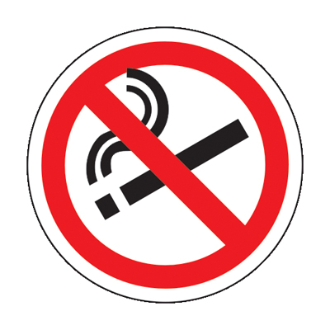

PREVENTIVNI PROGRAM ZLOUPORABE SREDSTAVA OVISNOSTI

POSTANI I OSTANI NEPUŠAČ

Iako je dokazana štetnost pušenja, većina pušača još uvijek ne shvaća koliko je pušenje štetno za ljudski organizam. Ova tema još je jedan način da upozorimo na štetnost i posljedice pušenja.
Krajnji cilj Preventivnog programa zlouporabe sredstava ovisnosti je pridonijeti zaštiti sadašnjih i budućih naraštaja, ne samo od zdravstvenih posljedica, nego i od socijalne, ekološke i ekonomske pošasti uporabe duhana i izlaganja duhanskom dimu.
Zato se još jednom podsjetimo na zdravstvene posljedice pušenja.

Pušenje duhana štetno djeluje na:

- dišne organe (rak pluća, rak grla, rak jednjaka)
- cirkulacijski sustav (povećan rizik od srčano-žilnih bolesti)
- probavni sustav (promjena boje zubi, rak usne šupljine, čir na želucu)
- živčani sustav (smanjenje intelektualne sposobnosti, slabljenje pamćenja)
- lokomotorni sustav (smanjenje mineralizacije kostiju)
- spolne organe (menstrualne tegobe, smanjenje plodnosti muškaraca)
- kožu (suženje kapilara u koži, ubrzavanje starenja kože)

Sastojci duhanskog dima
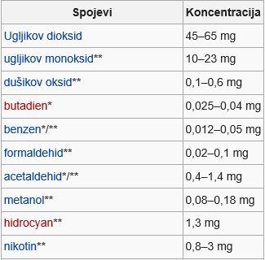
Dim prosječne cigarete sadrži do 12 000 različitih tvari.

Opasnosti pasivnog pušenja
- Osoba koja boravi u prostoru s pušačem, i sama "pasivno" popuši jednu četvrtinu svake njegove cigarete.

- Kada se u zatvorenom prostoru popuši jedna cigareta, dim ostaje u njemu još osam sati, osim ako se prostor dobro provjetri.

- U bolesnika s astmom pasivno pušenje izaziva nelagodu, pa i izravno astmatični napad
- Djeca pušača češće boluju od prehlada, bronhitisa, astme i alergija, pa čak i leukemije
- Pasivno pušenje kod dojenčadi i male djece dovodi do učestalijeg bronhitisa, upale pluća, astme, drugih bolesti dišnog sustava i smanjene plućne funkcije te akutne i kronične upale srednjeg uha. Sindrom iznenadne smrti dojenčadi također je češći u dojenčadi izložene duhanskom dimu.

Akutne posljedice pasivnog pušenja su :

- iritacije sluznice oka
- kašalj i glavobolja
- napadi astme
- smetnje psihomotorike

Od posljedica pušenja umire gotovo šest milijuna ljudi, svake godine.
Pušenje se danas ubraja u bolest ovisnosti, koja se može izliječiti, ali uz velike napore, koje pojedinac često ne može sam savladati, nego traži pomoć stručnih osoba.
Stoga je važno da mladi donesu odluku, da će postati i ostati nepušači.
Donesite i vi tu odluku.

Odgajateljica:
Jarmila Finek

